1. 进入百度地图开放平台申请key

http://lbsyun.baidu.com/apiconsole/key

1. 下载百度地图SDK，并将百度地图SDK集成到自己的项目中（向lib目录下拷贝jar包及.so文件），jar包拷贝到lib目录下后一定要右键build

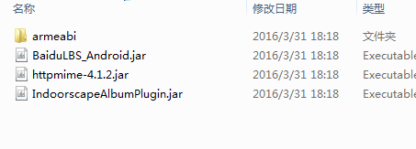

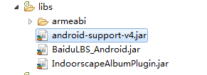

1. 配置当前工程的AndroidManifest.xml文件，添加meta标签设置自己申请到的key值，在项目中进行地图初始化

<meta-data

android:name=*"com.baidu.lbsapi.API_KEY"* android:value=*"Ygmy8Oer1TK6l0so86b1voGe1GQppCZ0"* />

在工程的入口Activity中的onCreate()方法中进行地图初始化：

SDKInitializer.*initialize*(getApplicationContext());

在XML布局文件中添加百度地图系统的MapView自定义控件

<com.baidu.mapapi.map.MapView

android:id=*"@+id/mapview"*

android:layout_width=*"match_parent"*

android:layout_height=*"match_parent"*

android:clickable=*"true"* />

获取地图控制器，完成主要的设置等操作

通过MapView的getMap()方法获取到地图的控制器对象BaiduMap

mMapView = (MapView) findViewById(R.id.***mapview***);

baiduMap = mMapView.getMap() ;

通过控制器设置当前地图的缩放比例：

//当前SDK地图显示的级别在 3~21之间，数字代表放大比例，默认的是12,

MapStatusUpdate mapStatus = MapStatusUpdateFactory.*zoomTo*(18);

baiduMap.setMapStatus(mapStatus);

通过控制器设置当前地图显示的中心点，默认为北京天安门

LatLng latLng = **new** LatLng(27.1154500000,115.0343820000);

MapStatusUpdate mapStatu = MapStatusUpdateFactory.*newLatLng*(latLng);

baiduMap.setMapStatus(mapStatu);

设置地图显示的类型

// 设置当前显示的地图类型

// 空白地图 ： BaiduMap.MAP_TYPE_NONE

// 卫星地图 ： BaiduMap.MAP_TYPE_SATELLITE

// 普通地图 ： BaiduMap.MAP_TYPE_NORMAL

baiduMap.setMapType(BaiduMap.***MAP_TYPE_SATELLITE***);

//设置显示交通图图层

baiduMap.setTrafficEnabled(**true**);

//设置显示热力图

baiduMap.setBaiduHeatMapEnabled(**true**);

绘制地图的覆盖物

圆形覆盖物：

CircleOptions circle = **new** CircleOptions()

.center(latLng) // 圆心

.radius(500) // 半径

.fillColor(0x60ff0000) // 填充颜色

.visible(**true**) // 是否可见

.stroke(**new** Stroke(5, 0x6600ff00)); // 边框宽度和颜色

//将圆形覆盖物添加到控制器中

baiduMap.addOverlay(circle);

文字覆盖物：

TextOptions to = **new** TextOptions()

.fontColor(0x88ff0000) //字体颜色

.fontSize(24) //字体大小

.position(latLng) //文字在地图上显示的位置

.rotate(30) //文字旋转的角度

.text("井冈山大学") //文字内容

.visible(**true**) //是否可见

.typeface(Typeface.***SERIF***) //设置字体

.bgColor(color.***darker_gray***); //背景颜色

baiduMap.addOverlay(to);

图片标记覆盖物

BitmapDescriptor descriptor = BitmapDescriptorFactory.*fromResource*(R.drawable.***eat_icon***);

MarkerOptions markerOptions = **new** MarkerOptions()

.position(latLng)

.icon(descriptor)

.draggable(**true**)

.title("井冈山大学")

.visible(**true**);

baiduMap.addOverlay(markerOptions);

设置点击图标的时候弹出一个弹框：

**private** **void** initPop() {

popView = View.*inflate*(**this**, R.layout.***popview***, **null**);

MapViewLayoutParams layoutParams = **new** MapViewLayoutParams.Builder()

.position(latLng) .layoutMode(MapViewLayoutParams.ELayoutMode.***mapMode***)

.width(MapViewLayoutParams.***WRAP_CONTENT***)

.height(MapViewLayoutParams.***WRAP_CONTENT***)

.yOffset(10)

.build();

popView.setVisibility(View.***INVISIBLE***);

tv_title = (TextView) popView.findViewById(R.id.***tv_title***);

mMapView.addView(popView, layoutParams);

}

设置点击图标的点击事件，点击时弹出一个弹框

/**

* 设置Marker的点击事件,点击Marker图标，弹出小框

*/

baiduMap.setOnMarkerClickListener( **new** OnMarkerClickListener() {

@Override

**public** **boolean** onMarkerClick(Marker result) {

/**

* 通过布局控制器设置弹框在地图上显示的样式

*/

MapViewLayoutParams layoutParams = **new** MapViewLayoutParams.Builder()

.position(result.getPosition()) .layoutMode(MapViewLayoutParams.ELayoutMode.***mapMode***)

.width(MapViewLayoutParams.***WRAP_CONTENT***) .height(MapViewLayoutParams.***WRAP_CONTENT***)

.yOffset(-50) //设置图标在指定点上的Y轴的偏移距离，负数代表向上偏移，正数代表向下偏移

.build(); mMapView.updateViewLayout(popView, layoutParams);

tv_title.setText(result.getTitle());

popView.setVisibility(View.***VISIBLE***);

**return** **true** ;

}

});

}

效果：

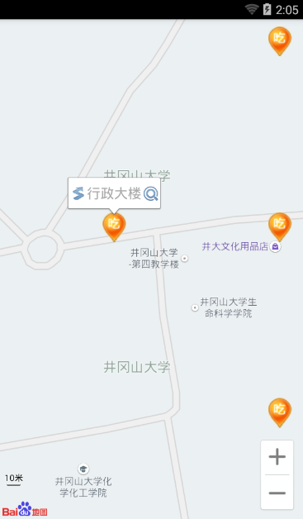

Poi（Point of interest）检索功能

按设置好的目标区域搜索poi，如搜索加油站、学校、餐厅等

1. 创建PoiSearch对象
2. 通过PoiSearch对象设置返回结果的监听器，在实现监听器的接口的类中，将Poi覆盖物加载到地图上
3. 设置点击poi图标的点击事件